OFERTA COMERCIALA MOTOPOMPA
9LD625 KP50 A-5
Curba de performanta
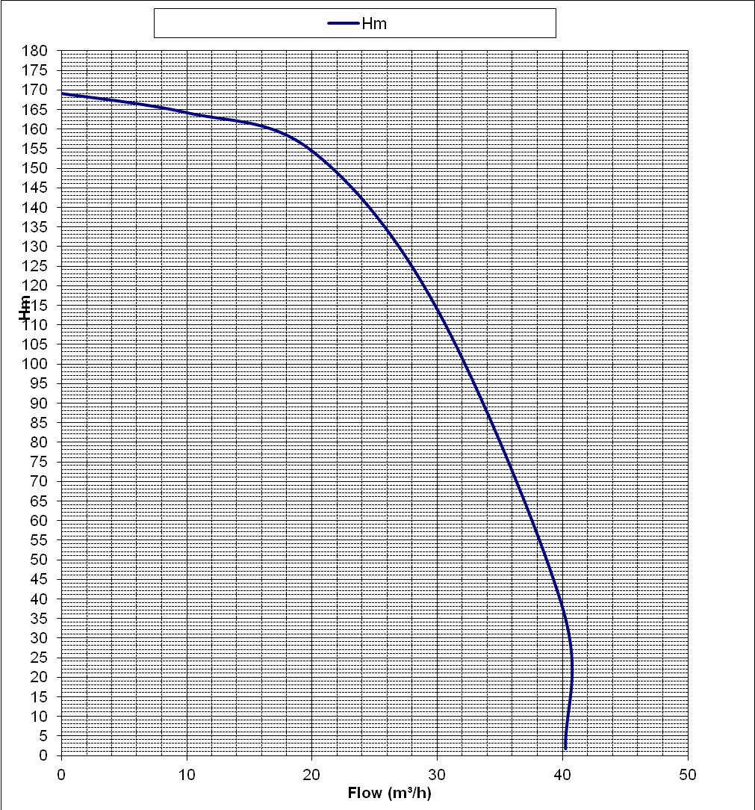
Presiune maxima 17 Bar
Debit maxim 40 M3 / ora
Pret : 6 900 EUR (TVA inclus)
DEVAX MOTOR
Parpolov Victor 0756166905

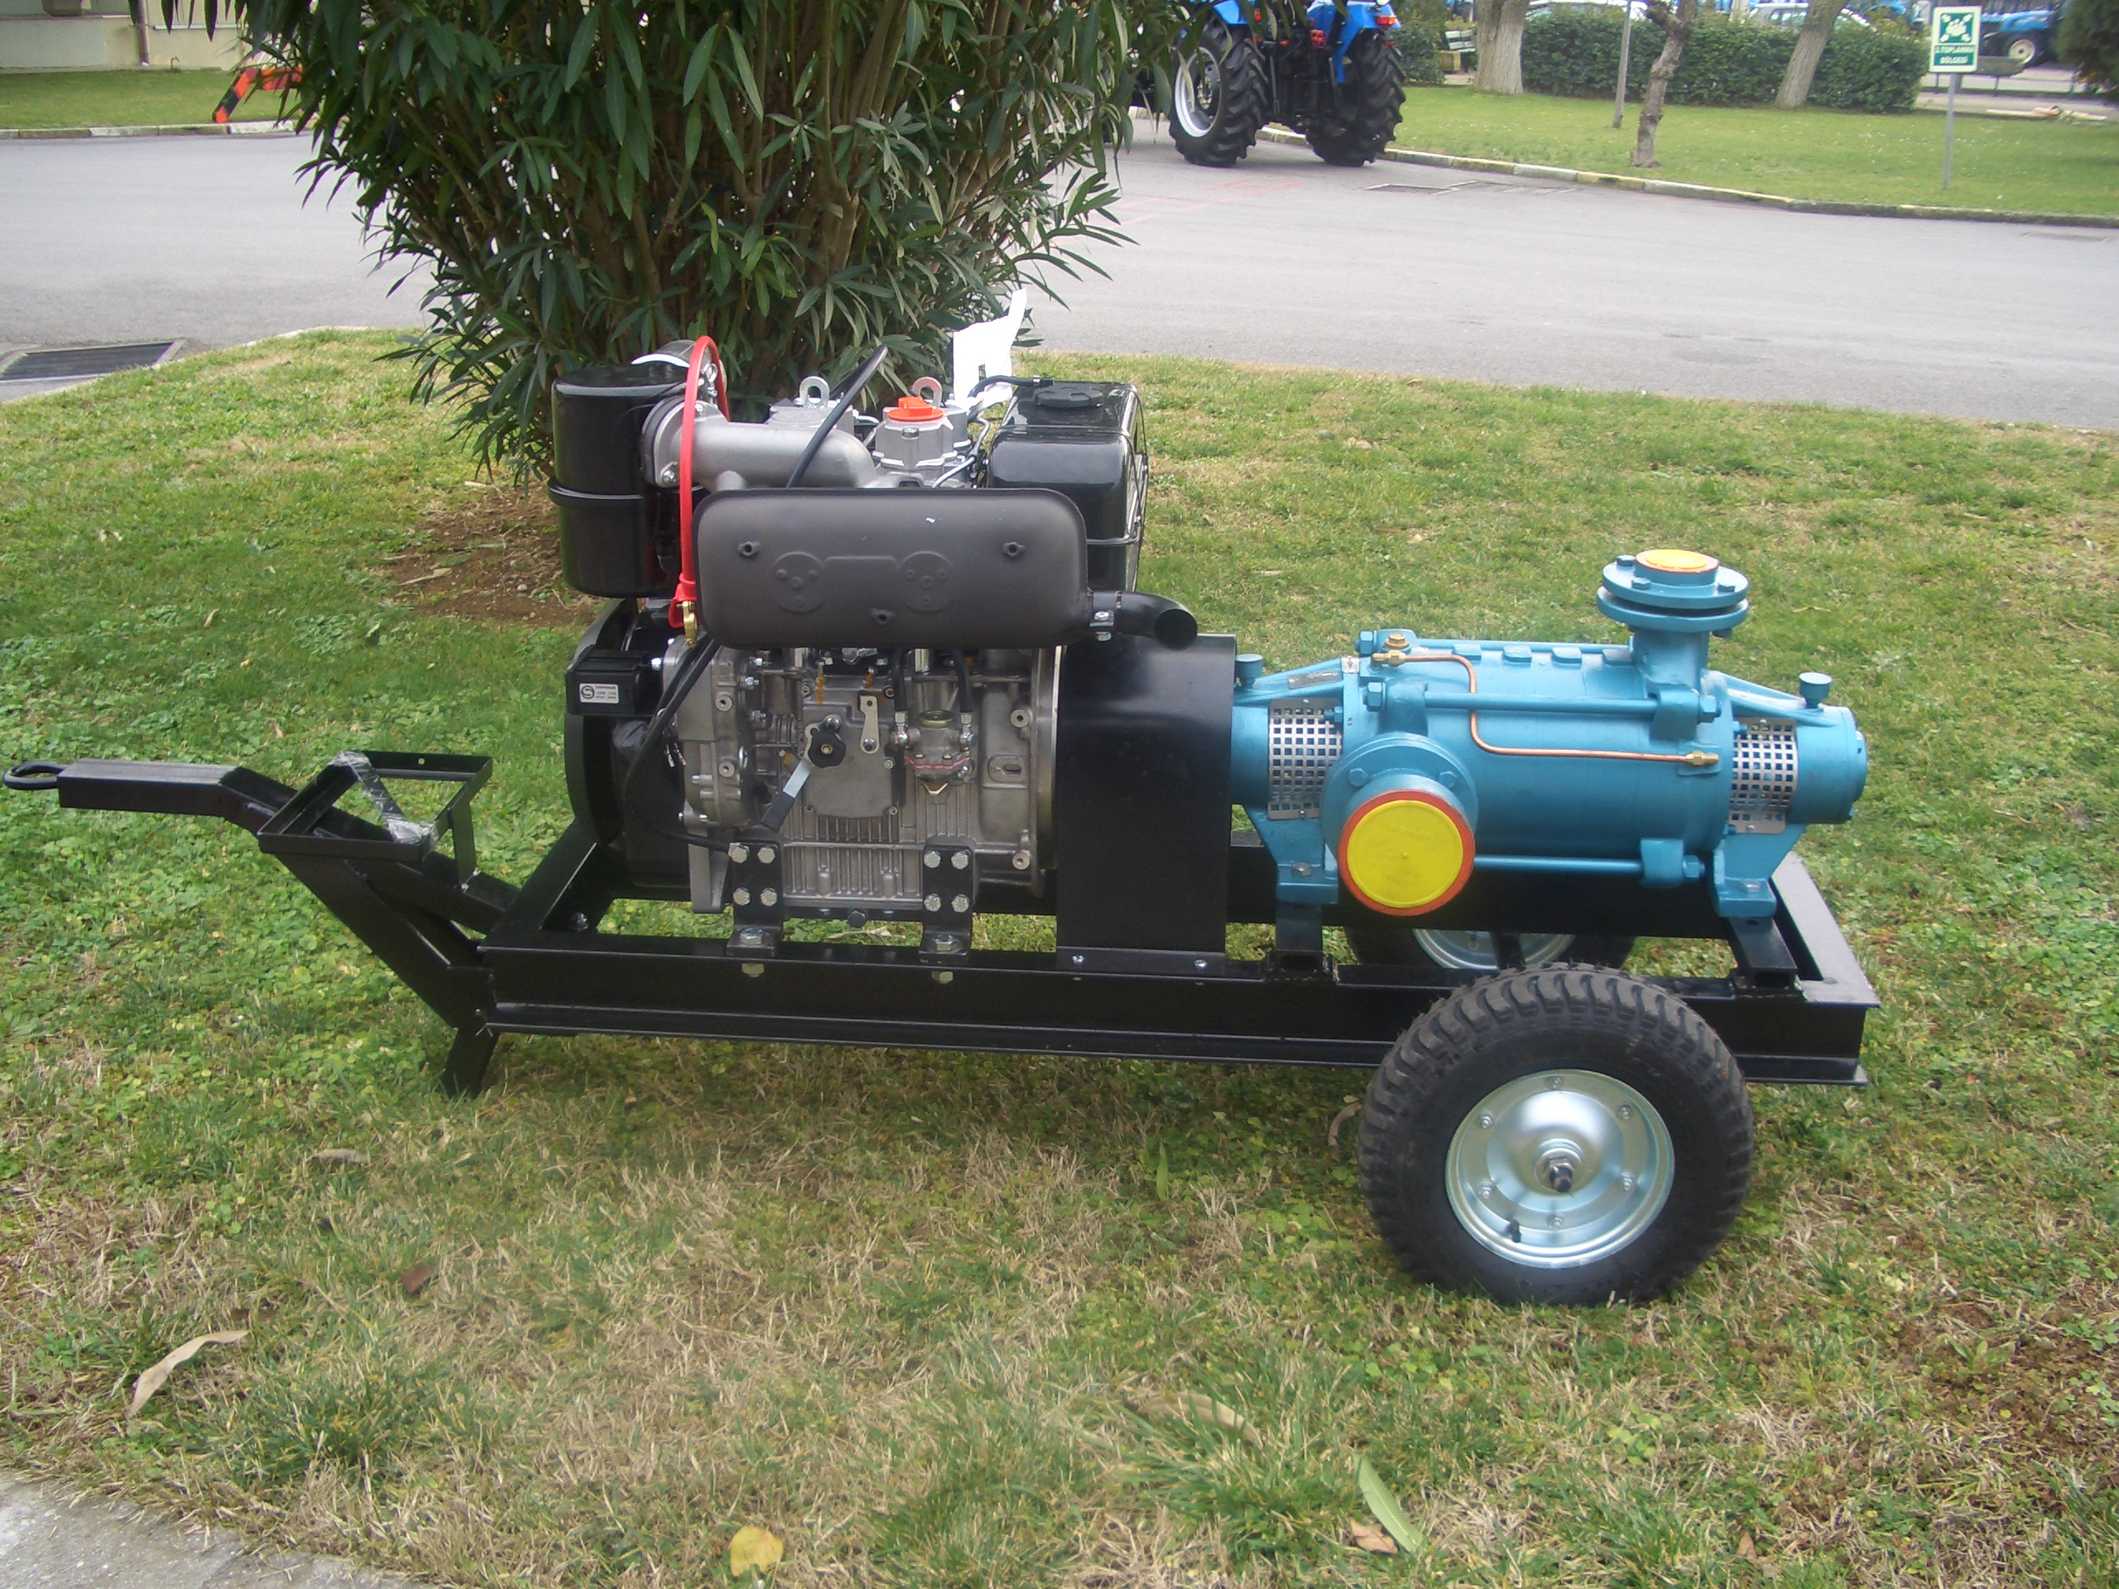
Date tehnice motopompa 9LD625 KP50 A-5
Model motor | patru cilindri in linie, 4 timpi, racit cu aer, injecție directă
Capacitate cilindrică (cm³) | 1248
Putere maximă/turație maximă (CP/r/min) | 28.5/3000
Tip combustibil | Diesel
Capacitate rezervor (L) | 10-15 L
Consum estimat la turație nominală (g/kW*h) | 255/3000
Capacitate baie de ulei (L) | 2.8
Capacitate acumulator (V/Ah) | 12/88
Model Pompa | KP50 A-5
Diametru garniturii pompei la absorbtie(mm) | 90
Diametrul garniturii pompei la refulare (mm) | 100
Masă netă (kg) | 268

